**Задание 1**

1. Используйте команды операционной системы Linux и создайте две новых директории – «Игрушки для школьников» и «Игрушки для дошколят»

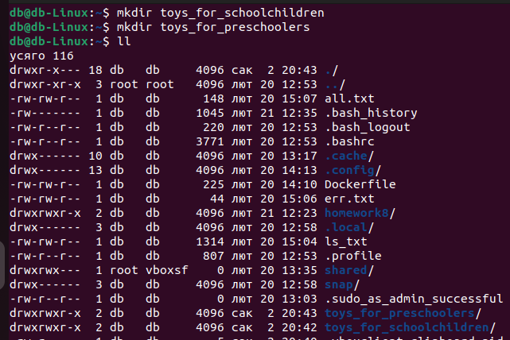

2)   Создайте в директории «Игрушки для школьников» текстовые файлы - «Роботы», «Конструктор», «Настольные игры»

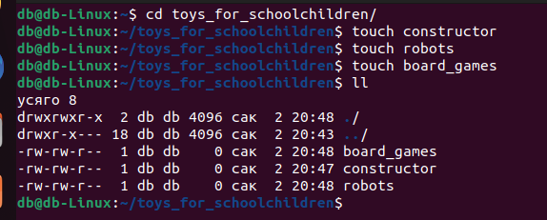

1. Создайте в директории «Игрушки для дошколят» текстовые файлы «Мягкие игрушки», «Куклы», «Машинки»

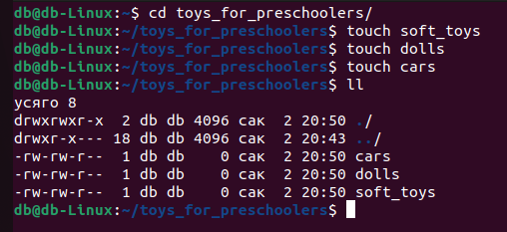

4)   Объединить 2 директории в одну «Имя Игрушки»

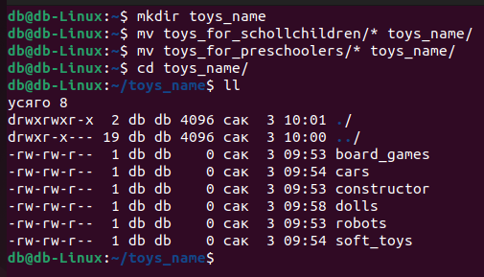

5)   Переименовать директорию «Имя Игрушки» в «Игрушки»

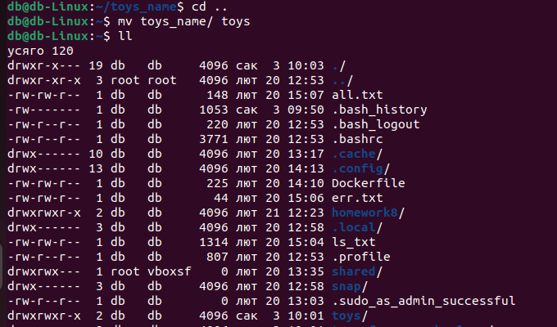

6)   Просмотреть содержимое каталога «Игрушки».

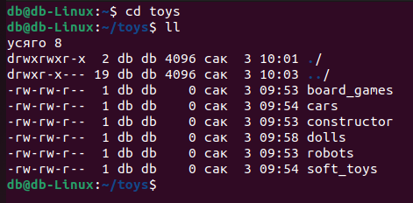

7)   Установить и удалить snap-пакет. *(Любой, какой хотите)*

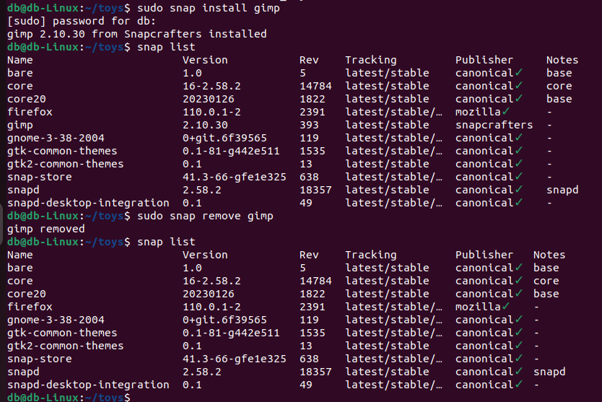

8)   Добавить произвольную задачу для выполнения каждые 3 минуты *(Например, запись в текстовый файл чего-то или копирование из каталога А в каталог Б).*

